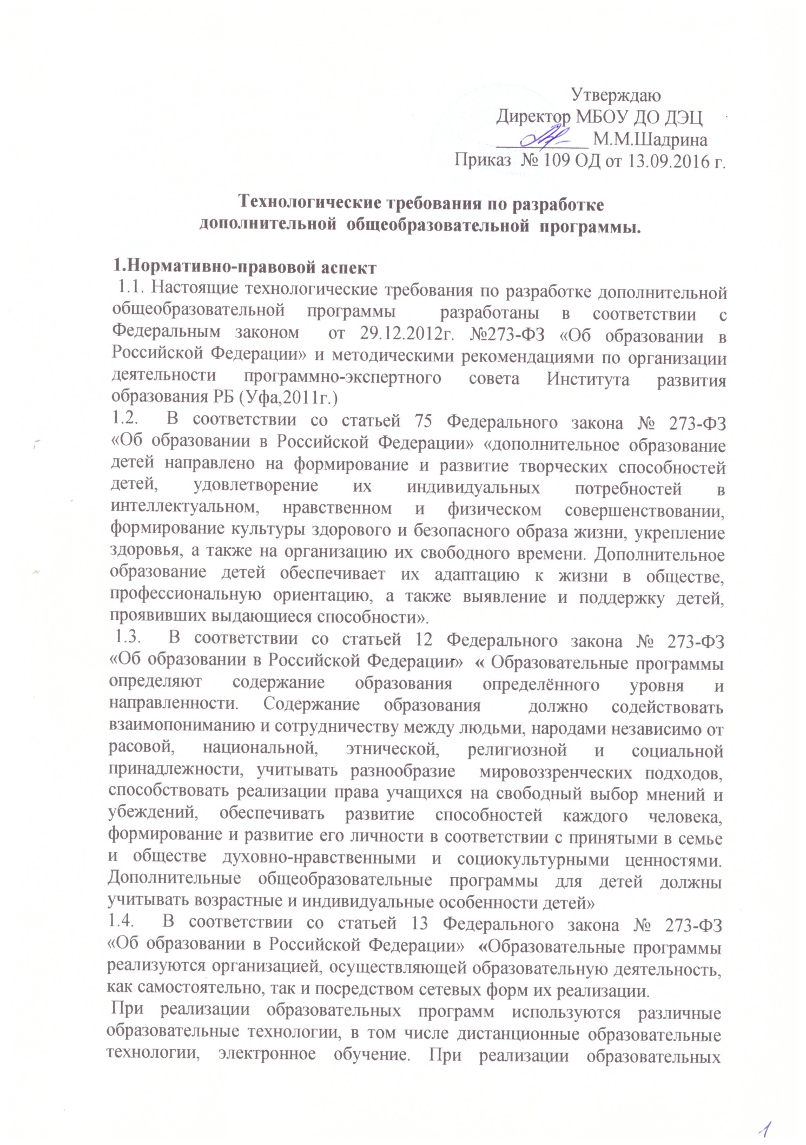
программ используются различные образовательные технологии, в том числе дистанционные образовательные технологии, электронное обучение. При реализации образовательных программ организацией, осуществляющей образовательную деятельность, может применяться форма организации образовательной деятельности, основанная на модульном принципе представления содержания образовательной программы и построения учебных планов, использовании соответствующих образовательных технологий».
В настоящее время дополнительные общеобразовательные программы по своему содержанию должны содействовать решению задач, сформулированных Федеральными государственными образовательными стандартами нового поколения (ФГОС дошкольного, начального, основного и общего образования).
2.Содержание дополнительных общеобразовательных программ.

Цели и задачи дополнительных общеобразовательных программ: обеспечение развития и воспитания детей, их жизненное и профессиональнее самоопределение.
Содержание дополнительных общеобразовательных программ должно соответствовать:
1. достижениям мировой культуры, российским традициям, культурно-национальным особенностям регионов;
2. соответствующему уровню образования (дошкольному, начальному общему, основному общему, среднему (полному) общему образованию);
3. направленностям дополнительных общеобразовательных программ
(туристско-краеведческой, естественнонаучной, эколого-биологической, социально-педагогической);
4. современным образовательным технологиям, отраженным
- в принципах обучения (индивидуальности, доступности, преемственности, результативности);
-в формах и методах обучения (активных методах дистанционного обучения, дифференцированного обучения, занятиях, конкурсах, соревнованиях, экскурсиях, походах и т. д.);
-в методах контроля и управления образовательным процессом (анализе результатов деятельности детей);
-в средствах обучения (перечне необходимого оборудования, инструментов и материалов в расчете на каждого учащегося в объединении).
Содержание дополнительных общеобразовательных программ должно быть направлено на:
- формирование и развитие творческих способностей детей и подростков;
-формирование экологического мировоззрения;
- удовлетворение индивидуальных потребностей в нравственном и интеллектуальном развитии;
- формирование культуры здорового и безопасного образа жизни, укрепление здоровья;
- обеспечение духовно-нравственного, гражданско-патриотического, экологического, трудового воспитания;
- выявление, развитие и поддержку талантливых детей, проявивших выдающиеся способности;
- профессиональную ориентацию;
- социализацию и адаптацию к жизни в обществе;
- формирование общей культуры;
- удовлетворение иных образовательных потребностей и интересов,
не противоречащих законодательству Российской Федерации, осуществляемых за пределами федеральных государственных образовательных стандартов и федеральных государственных требований.

- Структура дополнительной общеобразовательной программы.

1. Титульный лист.
2. Пояснительная записка.
3. Учебно-тематический план.
4. Содержание изучаемого курса.
5. Методическое обеспечение.
6. Список литературы (для педагога, детей).

- Требования к оформлению и содержанию структурных элементов дополнительной общеобразовательной программы.
Титульный лист:
- наименование Учреждения;
- где, когда и кем утверждена дополнительная общеобразовательная
программа;
- название дополнительной общеобразовательной программы;
- возраст детей, на которых рассчитана дополнительная общеобразовательная программа;
- срок реализации дополнительной общеобразовательная программы;
- Ф.И.О., должность автора (авторов) дополнительной общеобразовательной программы;
- название города, населенного пункта, в котором реализуется дополнительная общеобразовательная программа;
- год разработки дополнительной общеобразовательной программы.
Пояснительная записка:
- направленность дополнительной общеобразовательной программы;
- новизна, актуальность, педагогическая целесообразность;
- цель и задачи дополнительной общеобразовательной программы;
- отличительные особенности данной дополнительной
общеобразовательной программы от уже существующих программ;
- возраст детей, участвующих в ее реализации;
- сроки реализации (продолжительность образовательного процесса,
этапы);
- формы и режим занятий;
- ожидаемые результаты и способы определения их результативности;
-формы подведения итогов реализации дополнительной общеобразовательной программы (выставки, фестивали, соревнования, учебно-исследовательские конференции и т. д.).
Учебно-тематический план
- перечень разделов, тем;
- количество часов по каждой теме с разбивкой на теоретические и практические виды занятий.
Содержание изучаемого курса
- краткое описание тем программы (теоретических и практических видов занятий).
Методическое обеспечение
- описание форм занятий, планируемых по каждой теме или разделу дополнительной общеобразовательной программы (игра, беседа, поход, экскурсия, конкурс, конференция и т.д.), и технологий их организации (КТД, тренинг-технология, проектирование, шоу-технология и др.);
- приемы и методы организации образовательного процесса с отражением условий его реализации, характеристикой дидактического материала и технического оснащения;
- формы подведения итогов по каждой теме или разделу, педагогический инструментарий оценки эффективности программы;
- рекомендации по проведению лабораторных и практических работ, по постановке экспериментов или опытов и т.д.;
-дидактический и лекционный материал, методики по исследовательской работе, тематика опытнической или исследовательской работы и т.д.

Список использованной литературы

Список рекомендуемой литературы отдельно для педагогов и отдельно для детей и родителей.

Рассмотрено на методическом объединении МБОУ ДО ДЭЦ
Протокол № 2 от 17.05.2016 г.

